**День Матери в детском саду!**

Среди многочисленных праздников, отмечаемых в нашей стране, День матери занимает особое место. В этот день хочется сказать слова благодарности всем матерям, которые дарят детям ласку, нежность и любовь. Ежегодное проведение мероприятий, посвященных этому дню, стало доброй традицией в  нашем детском саду. Нынешняя ситуация, связанная с пандемией, внесла свои изменения в нашу жизнь, в том числе и в жизнь детских садов.

И сегодня нам, педагогам дошкольного образования, все больше приходится работать с родителями воспитанников в дистанционном формате.                                                                                                                              В детском  саду в последнюю неделю ноября  шла  подготовка ко Дню матери. Дети вместе с воспитателями разучивали  стихи и песни о маме, проводили  увлекательные тематические беседы, читали сказки, рассказы о матери, оформляли  фотогазеты, рисовали  портреты, делали  подарки мамочкам. Главной целью, которых является воспитание у дошкольников любви и уважения к матери, развитие творческих способностей детей и создание уютной, домашней атмосферы праздника.

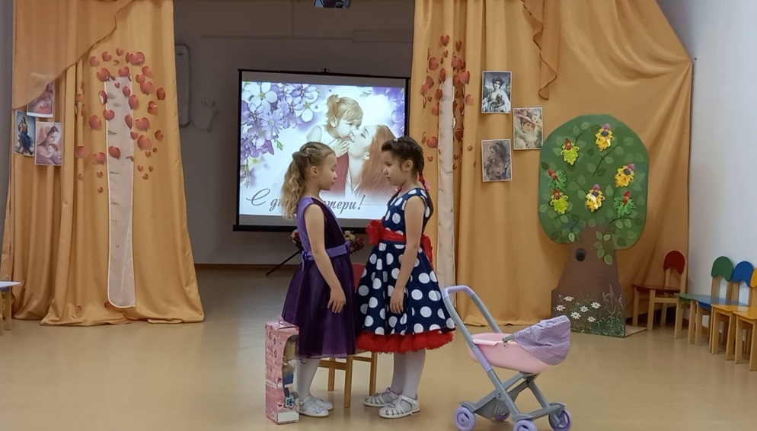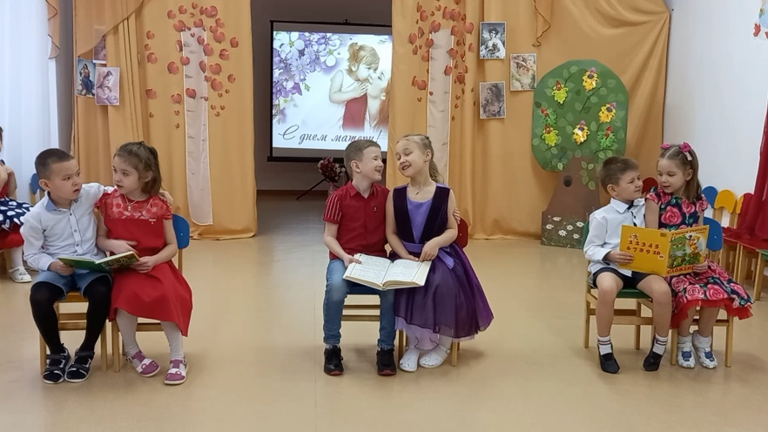 **В преддверии праздника – Международного дня мамы в  подготовительной группе «Лучики» прошло развлечение, посвященное мамам.**

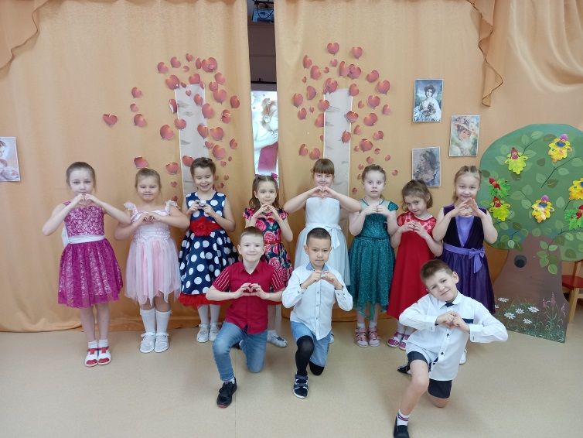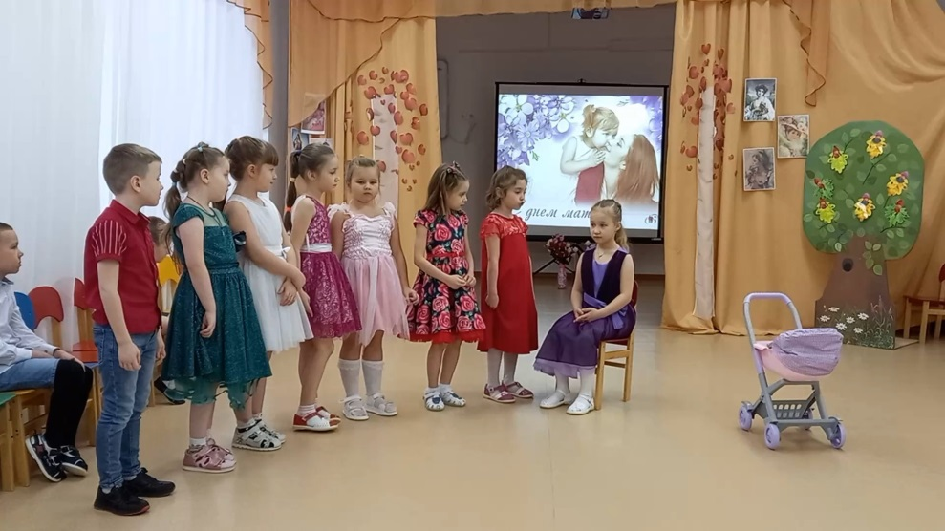  
Дети с нежностью читали стихи о маме, пели песни, танцевали и приготовили подарки своими руками. В подарок мамам ребята сделали ангелочка. В своих работах дети вкладывали свою любовь и заботу, чуткое и внимательное отношение к самому дорогому человеку – маме.

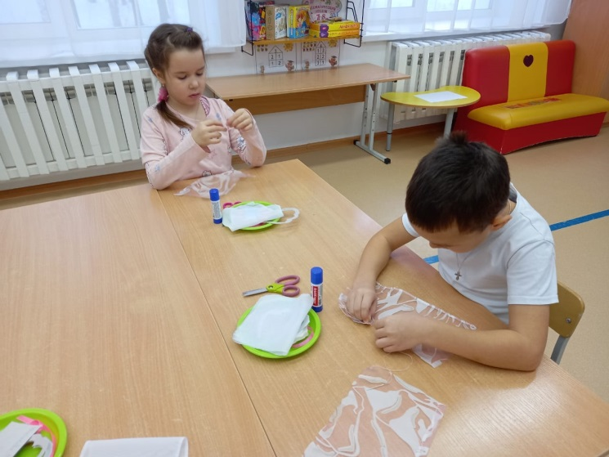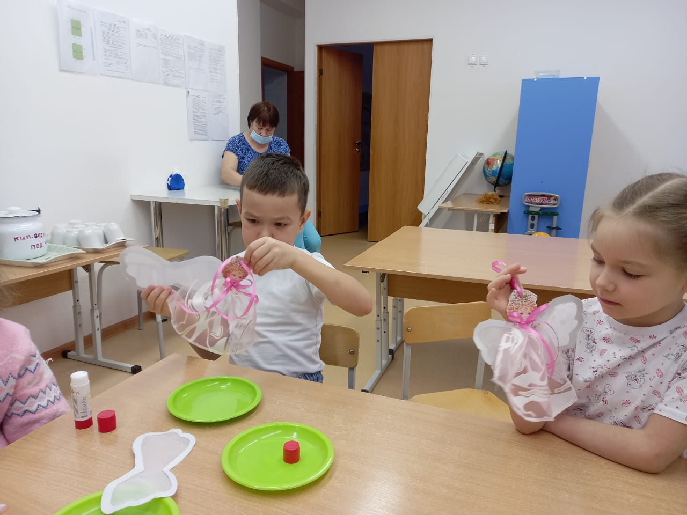

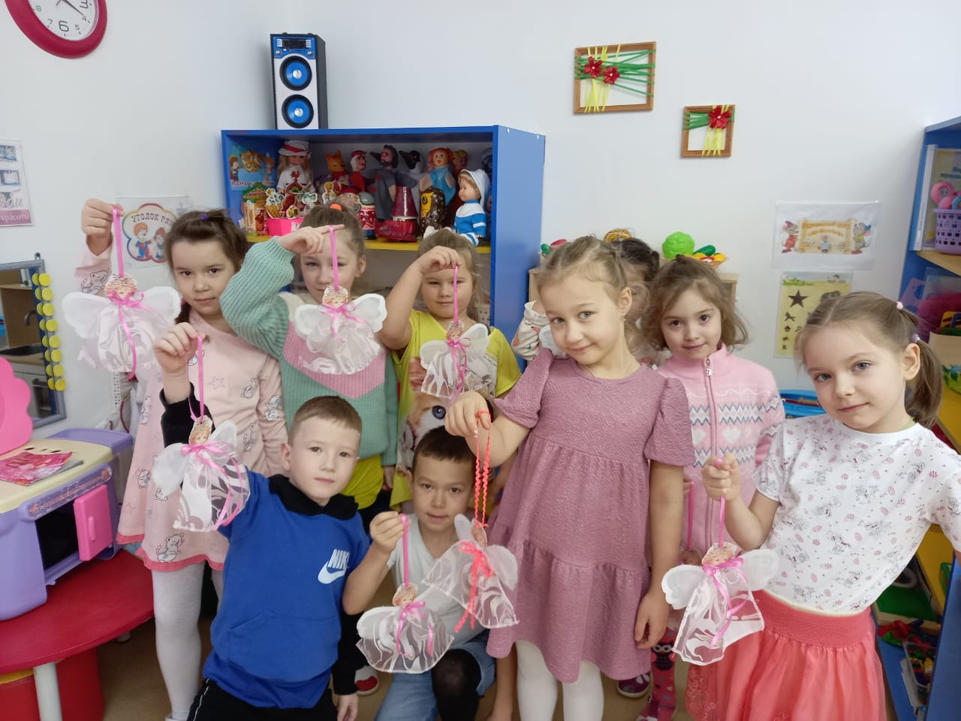

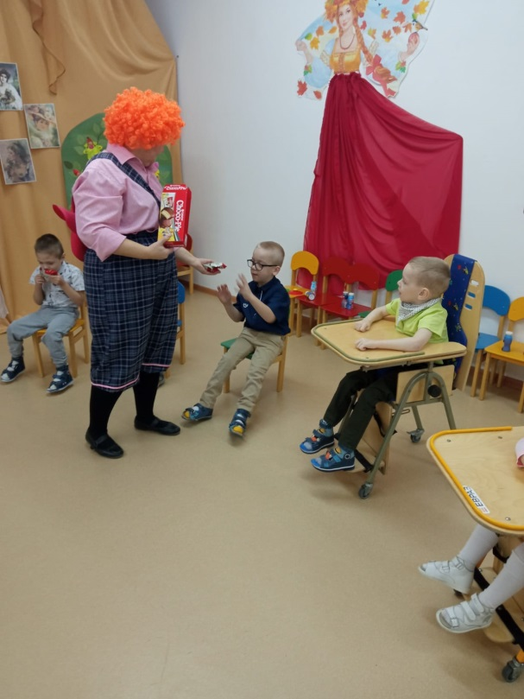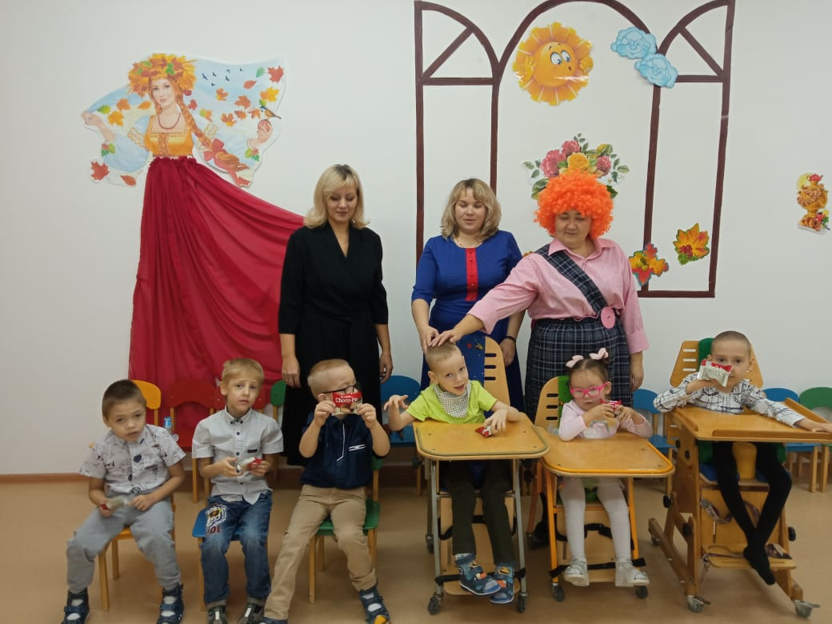**В средней группе «Сказка» и группе «Солнышко»** прошло развлечение **«Мама! Лучше слова нет!».** Все Мамы получили в этот день искренние поздравления дистанционно от воспитателей  и детей. Ребята пели песни, радовали танцами, читали стихи, играли с Карлосом. Каждый ребенок выражал в своем поздравлении всю свою любовь к маме.

МДОУ – детский сад Звездочка

Музыкальный руководитель

Попова Марина Сергеевна.